[天津大学知名学者 Nature 子刊论文被曝光图片重复！国自然基金资助](https://mp.weixin.qq.com/s?__biz=MzkxMDYyNzI5NQ==&mid=2247500727&idx=1&sn=a05265c2f52d9419f28ae79ebd98430d)

五棵松[学者探讨](javascript:void(0);)2025-04-14 08:44:13北京

2023年，分别来自天津大学化工学院和华北理工大学的 Chaojie Yu , Mingyue Shi , Shaoshuai He , Mengmeng Yao , Hong Sun （通讯作者，音译孙红）, Zhiwei Yue , Yuwei Qiu , Baijun Liu , Lei Liang , Zhongming Zhao , Fanglian Yao （通讯作者，音译姚芳莲） , Hong Zhang （通讯作者，音译张宏） , Junjie Li （通讯作者，音译李俊杰）在 Nature Communications 期刊发表了一篇论文，题目为：Chronological adhesive cardiac patch for synchronous mechanophysiological monitoring and electrocoupling therapy。

该工作得到了国家自然科学基金（U20A20261、52073205）和天津市研究生创新研究项目（2022BKY091）的支持。

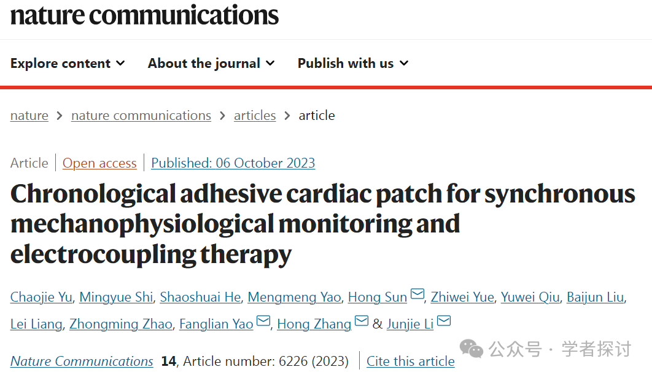

**2025年4月，Jungermannia callithrix 在 Pubpeer 论坛发表评论：**

在补充图 17b 中，标记为“对照，48 小时”和“CAHP，48 小时”的荧光图像看起来完全相同，尽管它们被呈现为不同的实验组。作者能否检查并发表评论？

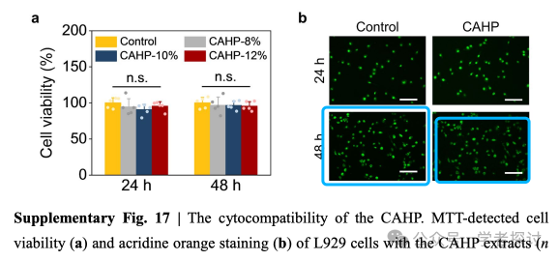

**消息来源：**

https://pubpeer.com/publications/C9EE805E5998CDCAB9D890EA58F71D#0

**郑重声明：**

我们的全网查重系统收录了 Pubmed 和 Pubpeer 中的 7000 万 +已发表图库，让您的待查图片可以和已发表论文的图片进行对比，防止图片误用，为您的论文发表保驾护航！基于AI人工智能大数据算法，提供论文图片的核查服务，方便学术期刊、高校、研院所等科研管理部门及时发现并纠正结果图片不当使用。

**如果您有任何建议或需要图片查重帮助，请随时通过客服QQ号3639926437与我们联系。**

[#天津大学](https://mp.weixin.qq.com/mp/appmsgalbum?__biz=MzkxMDYyNzI5NQ==&action=getalbum&album_id=3390370521317572608#wechat_redirect)